Relatorio

Introdução

A Pesquisa Nacional por Amostra de Domicílios Contínua - PNAD Contínua (PNADC) é de valiosa importância para o monitoramento de indicadores socioeconômicos e demográficos do Piauí. Mercado de trabalho, rendimentos e educação estão entre as temáticas os indicadores mais importantes que são acompanhados de maneira trimestral pelo CIET/SEPLAN, incluindo para eles os recortes demográficos de sexo, raça, grau de instrução e faixa etária. Os estudos são feitos para acompanhar a evolução do estado em comparação com o Brasil, o Nordeste e também outros estados do país.
Entretanto, existe uma lacuna pertinente nos indicadores avaliados. Como o monitoramento é feito comparando Brasil, Regiões e Estados– não só por parte do CIET/SEPLAN, mas das próprias publicações do IBGE e de outros institutos de pesquisa – as diferenças regionais dentro do próprio estado do Piauí ficam de fora dessas análises. Essa é uma carência gigantesca para o monitoramento do estado – o Piauí é marcado por diversas diferenças regionais, em especial em relação a capital e ao resto do estado.
Não precisamos a fundo na literatura para justificar tal assertiva: basta olharmos os resultados de alguns indicadores da própria PNADC (Tabela 1). Comparando o desempenho do Brasil, Nordeste, Piauí e Teresina no segundo trimestre dos últimos quatros anos (2026 a 2023), observa-se que a capital não só supera o estado nos três indicadores, mas tem um desempenho muito próximo em relação à média nacional – até superando-a em alguns momentos. Ao passo que o Piauí como todo, ainda acompanha a tendência do nordeste.

Tabela 1 – Indicadores de trabalho e rendimento – Brasil, Nordeste,Piauí e Teresina– 2º trimestre de 2023 a 2º trimestre de 2026
UF | 2T2023 | 2T2024 | 2T2025 | 2T2026
Taxa de Desocupação (%)
Brasil | 8,0 | 6,9 | 5,8 | 5,4
Nordeste | 11,3 | 9,4 | 8,2 | 7,6
Piauí | 9,7 | 7,6 | 8,5 | 8,3
Teresina | 8,1 | 6,8 | 7,8 | 7,1
Taxa de informalidade (%)
Brasil | 39,2 | 38,7 | 37,8 | 37,4
Nordeste | 51,4 | 50,7 | 50,3 | 48,7
Piauí | 52,2 | 54,5 | 51,8 | 49,5
Teresina | 41,8 | 38,0 | 37,0 | 35,7
Rendimento médio real habitual (R$)
Brasil | 3.257 | 3.445 | 3.546 | 3.657
Nordeste | 2.153 | 2.347 | 2.415 | 2.537
Piauí | 2.476 | 2.401 | 2.420 | 2.392
Teresina | 3.604 | 3.886 | 3.622 | 3.489
Fonte: IBGE – Pesquisa Nacional por Amostra de Domicílios Contínua trimestral. Elaboração própria.
Essa ausência de uma analisada desagregada do Piauí foi, por muito tempo, devido a uma limitação da própria PNADC, que entre 2012 e 2022 só disponibilizada nos seus microdados resultados até – no máximo – a nível das capitais dos estados. Todavia, a partir de 2022, o IBGE começou a divulgar seus resultados estratificados para cada UF (Nota técnica 01/2022) incluindo estratos administrativos e geográficos (vamos explica-los mais a frente). Isso permite a estimação de indicadores para sub-regiões dentro de cada estado. Essas estatísticas ainda são experimentais, todavia elas são de extrema importância, em especial para o Piauí, um estado que apresenta dentro de si fortes desigualdades regionais.
Nesse contexto, o objetivo deste relatório é explorar as diferenças regionais no mercado de trabalho e nos rendimentos da população dentro do Piauí. Além dessa introdução, o relatório contém X seções. Na primeira, especificaremos os estratos, as dimensões e os indicadores que serão avaliados. Na segunda, os resultados são apresentados. Por fim, concluímos com algumas considerações finais. Como essas estatísticas são experimentais, é necessário um cuidado metodológico mais rigoroso e aprofundado. Embora importante, muitos consideram apenas detalhes, e por isso serão relegados ao um anexo metodológico – direcionados aos puros de coração.

2. Metodologia
2.1 Dimensões e indicadores analisados
Neste relatório dividiremos nossa análise conforme diferentes temáticas. Para cada uma delas, teremos um indicador chave e indicadores secundários. Tomou-se como base as dimensões e indicadores selecionados por Saboia (2014), sendo feitas algumas adaptações dos indicadores para refletir as variáveis disponíveis na PNADC trimestral, além de estendermos o número de indicadores que são interesse para fins de políticas públicas. As dimensões selecionadas por Saboia (2014) foram de desocupação, de rendimentos e de inserção. Adicionamos a temática de desalentados. As variáveis englobadas são:
- Desocupação:
  - Taxa de desocupação;
  - Desocupação de chefes de família (percentual de chefes de família entre os desempregados) (ESTOU VENDO O NEGOCIO DO CASAL);
- Rendimento:
  - Rendimento médio real (rendimento médio real habitualmente recebido em todos os trabalhos);
  - Sub-remuneração (percentual de ocupados que recebem por hora trabalhada menos do que o salário mínimo horário);
  - Desigualdade (relação entre a remuneração dos ocupados formais e informais);
- Inserção no mercado de trabalho:
  - Informalidade (percentual de ocupados sem carteira assinada);
  - Sub-ocupação (percentual de pessoas subocupadas por insuficiência de horas trabalhadas);
  - Escolaridade (percentual de ocupados com ensino médio completo);
- Desalentados:
  - Percentual de desalentados;
  - Percentual de jovens nem-e-nem;
  - Motivos de não ter procurado emprego;
Para a dimensão da desocupação, o indicador chave é, evidentemente, a taxa de desocupação, um dos principais indicadores do mercado de trabalho. Além da taxa, analisamos o percentual de responsáveis familiares (ESTOU VENDO O NEGOCIO DO CASAL) entre os desocupados, pois mostra a situação de desocupação que mais normalmente prejudica o rendimento familiar.
Para a dimensão dos rendimentos, a variável chave é o rendimento médio habitualmente recebido em todos os trabalhos. Escolhemos a habitualmente recebida pois é o ganho normal e contínuo e mostra a estabilidade do ganho. As variáveis adicionais são a sub-remuneração de hora trabalhadas – que irá capturar em especial os ocupados informais que estejam ganhando abaixo do valor hora do salário mínimo. Já para a desigualdade de rendimentos no mercado de trabalho, optou-se pela relação entre a remuneração dos ocupados formais e dos informais para avaliar o efeito da formalidade nos rendimentos do mercado de trabalho.
Para a dimensão da inserção no mercado de trabalho. O indicador chave é a taxa de informalidade, que mostra o percentual da população mais vulnerável e/ou em situações precárias de trabalho. Os indicadores adicionais são a sub-ocupação por insuficiência de horas trabalhadas, que mostra o percentual de trabalhadores com menor de 44 horas semanais dispostos a trabalhar mais. Por fim, considera-se o percentual de ocupados com ao menos ensino médio completo como medida de mão de obra com maior produtividade no mercado.
Para o desalento, o indicador chave é taxa de desalento, que mensura a porcentagem de pessoas em idade ativa e dispostas a trabalhar, mas que desistiram de procurar emprego de forma ativa por acharem que não vão encontrar vaga. Ele é um indicador de falta de oportunidades de trabalho na região. O primeiro indicador adicional foi o percentual de jovens nem-e-nem, que engloba pessoas de 15 a 29 anos que nem trabalham e nem estudam. Jovens nessa situação podem enfrentar dificuldade de inserção futura no mercado formal, precarização da renda e exclusão social. De maneira agregada, regiões com alto percentual de jovens nem-e-nem apresentam perda de potencial de crescimento econômico a longo prazo e aumento de desigualdades socias. As causas dessa condição variam desde fatores econômicos, como desemprego e falta de oportunidades, até motivos pessoais, como gravidez precoce, cuidado de familiares ou desinteresse em trabalhar ou continuar estudando. O segundo indicador extra é o motivo da pessoa não ter procurado emprego. , onde avaliamos se eles não buscam trabalham pois acham que não há trabalho na região, ou por falta de experiência, idade ou qualificação.
Definido as dimensões econômicas e as variáveis selecionadas vamos definir os recortes geográficos que iremos comparar.
2.2. Recortes geográficos
Os recortes mais agregados que utilizaremos incluem o Brasil, o Nordeste e o Piauí. Esses três níveis já são utilizamos no relatório trimestral da PNADC e são aqui reutilizados pois põe em perspectiva o resultado de todos os recortes. Contra esses níveis vamos comparar principalmente o desempenho de Teresina, de forma análoga ao já realizada na introdução.
Dentro do Piauí, serão feitos quatro recortes geográficos. No primeiro, compararemos zona urbana e zona rural. Esse recorte não é nenhuma novidade em comparação as outras, mas serve ao propósito de elucidar mais ainda as diferenças econômicas entre os tipos de áreas.
O segundo recorte é feito conforme a área administrativa, que quatro estratos: a capital; o resto da Região Metropolitana (RM), excluindo a capital; o resto da Região Integrada de Desenvolvimento Econômico (RIDE), excluindo a Capital, e; o resto da UF, excluindo a região metropolitana e a RIDE. (As duas categorias do meio parecem ter um overlap, verificar isso). Esse estrato já vem definido dentro dos microdados, e gradualmente exclui a capital em seu entrono a medida que avança no estrato, o que nos permite analisar como a proximidade a capital impacta nos indicadores.
O terceiro divide o estado em cinco estratos geográficos: Teresina; Entorno Metropolitano de Teresina; Centro-Leste do Piauí; Baixo Parnaíba do Piauí; e Alto Parnaíba e Chapadas Sul do Piauí. Essa divisão segue a já utilizada pelo IBGE em seu Painel da PNADC (2026). Replicá-lo em nossa pesquisa nos garante robustez e permite conferir os nossos resultados com os oficiais. A principal contribuição desse recorte é permitir a comparar os indicadores entre o sul. Centro-leste e norte do Piauí.
O quarto e último recorte utiliza os estratos mais finos disponíveis dentro dos microdados da PNADC. Esses são os estratos criados conforme IBGE (2022), sendo cada um constituídos por municípios com alguma similaridade ou com alguma relação entre eles e para que as áreas definidas pelos estratos tenham algum significado geográfico. (TALVEZ COMEÇAR DESSE – MAIS DESAGREGADO PRO MAIS DESAGREGADO?)
A figura abaixo, comparar o mapa dos quatro tipos de recortes geográficos
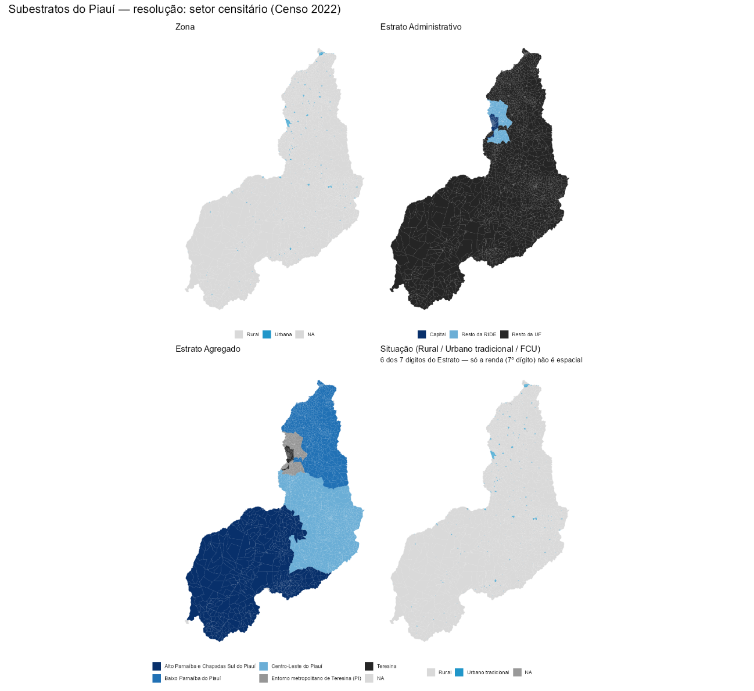
2.2. Recortes demográficos
Para cada recorte geográfico, serão realizados quatro recortes demográficos para analisar as disparidades sociais dentro de cada estrato analisado. O primeiro será por sexo: masculino e feminino. O segundo, por raça: brancos, pretos e pardos. A terceira por faixa etária: jovens de 14 a 29 anos, adultos de 30 a 64 anos, e idosos de 65 anos ou mais. E a quarta, por grau de instrução: até fundamental completo, e acima de fundamental completo. O leitor deve observar que os dois últimos recortes são bem mais agregados do que o normalmente se analise pela PNADC. A justificativa dessa agregação está na próxima subseção.
2.3. Robustez dos indicadores estimados
Como a PNADC é uma pesquisa amostral, recortes muito finos diminuem o número de pessoas para estimar os indicadores, diminuindo a confiabilidade dos seus valores estimados. Por isso não utilizamos apenas os estratos mais finos disponíveis nas pesquisas, agregando para estratos maiores para aumentar a confiabilidade dos resultados. De qualquer forma, espera-se que os resultados sejam menos confiáveis do que os estimados para o estado como um todo.
Subdividindo-se as subamostras de cada um dos recortes geográficos por recorte demográficos diminui ainda mais o número de pessoas para a estimação, e logo diminuirá ainda mais a confiabilidade as estimativas. Embora tenhamos agregado algumas variáveis demográficas – em especial idade e grau de instrução – ainda se espera que diversos resultados sejam descartados por pouca confiabilidade
Dessa forma, as estimativas sem recortes demográficos serão as mais confiáveis e serão o foco das comparações. Eventualmente no decorrer do texto, faremos referência as variáveis demográficas se elas foram confiáveis em todos as regiões do recorte em comparação.
Para verificar a precisão das estimativas, computa-se seu coeficiente de variação (CV). O CV é uma media de dispersão que mede a homogeneidade dos dados em relação a média. Ele é definido como a razão percentual entre o desvio padrão s e a média amostral x:
CV = s/x * 100
Um CV elevado indica que o conjunto de dados é muito heterogêneo, o que indica que a amostra não tem tamanho o suficiente para fazer a estimação com um grau de precisão aceitável. Aqui, utilizamos os seguintes limiares de CV para definir a qualidade da precisão de um indicador:
- Abaixo de 5% : Excelente;
- Maior ou igual a 5% e menor que 15% : Boa
- Maior ou igual a 15% e menor que 30%: Regular
- Maior ou igual a 30%: Baixo
Iremos avaliar de forma mais concreta os estimadores com CV abaixo de 15%, pois são bem mais confiáveis. Os resultados completos, para todos os níveis de recorte e seus respectivos CVs serão listados no anexo, ressalvando que indicadores com CV classificado como regularemos devem ser utilizados com muita cautela, e com acima de 30% devem ser desconsiderados.

2.4 Comparações entre os recortes
Definido os indicadores robustos, comparamos seus resultados utilizando o teste-t de compração de médias e proporçõese ANOVAS
3. Análise dos resultados

Saboia (2014) avaliou a evolução do mercado de trabalho brasileiro no período de 2010 a 2013 utilizando os dados da Pesquisa Mensal de Emprego (PME) do IBGE. Essa pesquisa foi extinta em 2016 sendo substituída completamente pela PNADC. Assim, foi necessário adaptar os seguintes indicadores em, relação aos litados pelo autor: todos os que tinha nome de “desemprego” foram substituídos por “desocupação”, e todos com “trabalhadores” por “ocupados”; Rendimento médio real é especificada como rendimento médio real habitualmente recebido em todos os trabalhos (Saboia (2014) não especifica qual ele utiliza); E a informalidade é bem mais abrangente (PME tinha apenas empregados sem carteira como variável mais próxima de informais); e o indicador de desocupação de longo prazo foi removido, pois não está presente na PNADC trimestral, só na anual
Ao contrativo da renda efetiva, rendimentos habituais excluem rendas extras como horas extras, bicos, 13º salário ou bônus eventuais. Também ignora faltas ou perdas do mês.
Ocupados informais incluem os trabalhadores no setor privado sem carteira assinada, trabalhadores domésticos sem carteira de trabalho assinada, trabalhadores familiares auxiliar, empregadores sem CNPJ e trabalhadores conta-própria sem CNPJ.
Nota de rodapé sobre os problemas amostral já existente na amostra metra da PNADC?

